Les 1
Opgave 1
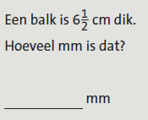
Uitwerking: 6,5 cm is 6,5*10 = 65 mm.

Opgave 2
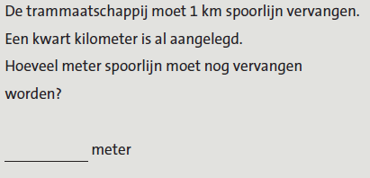
Uitwerking: kwart kilometer is 0,25 km. 0,25*1000 = 250 meter.

Opgave 3
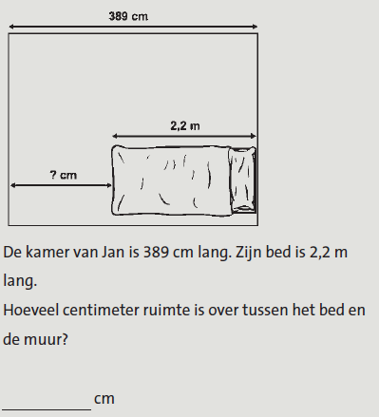
Uitwerking: 2,2 meter is 220 cm. 389-220=169 cm.

Opgave 4
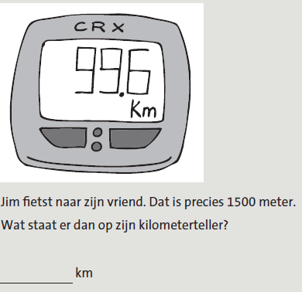
Uitwerking: 1500 meter is 1,5 km. 99,6+1,5 = 101,1 km.

Les 2
Opgave 1
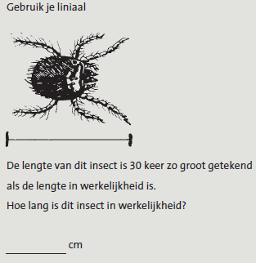
Uitwerking: Als je de lengte van het insect meet met je liniaal, dan kom je op een lengte van 3 cm. In het echt is het insect 30 keer kleiner, dus dat is 3/30 = 0,1 cm. (Een afwijking bij het meten is mogelijk)

Opgave 2
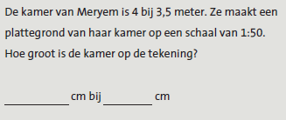
Uitwerking: De kamer is 4 bij 3,5 meter. De schaal is 1:50, dit betekent dat iedere cm op de tekening, 50 cm in het echt is (hetzelfde geldt voor mm, meter, etc.). De afmetingen zijn dus 4/50 = 0,08 cm bij 3,5/50 = 0,07 cm.

Opgave 3
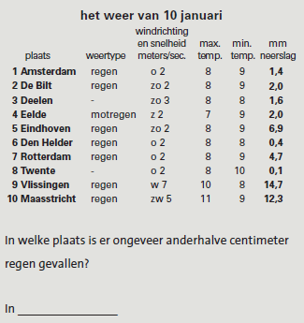
Uitwerking: in de tabel is het aantal mm neerslag vermeld. Anderhalve centimeter is 1,5 cm, en dus 1,5*10 = 15 mm. De plaats die hier het dichtste bij komt is Vlissingen, want 14,7 mm is afgerond 15 mm.

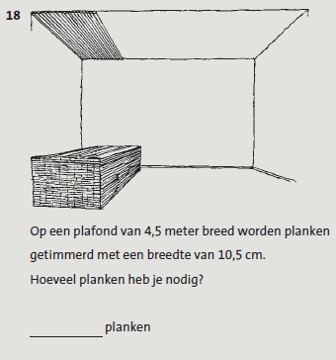
Uitwerking: Het plafond is 4,5 meter breed, iedere plank is 10,5 cm breed. 4,5 meter is 450 cm. Er passen dan 450/10,5 = 900/21 = 42 18/21. Dit moeten we afronden naar boven, omdat je anders planken te kort komt. Je hebt dus 43 planken nodig.

